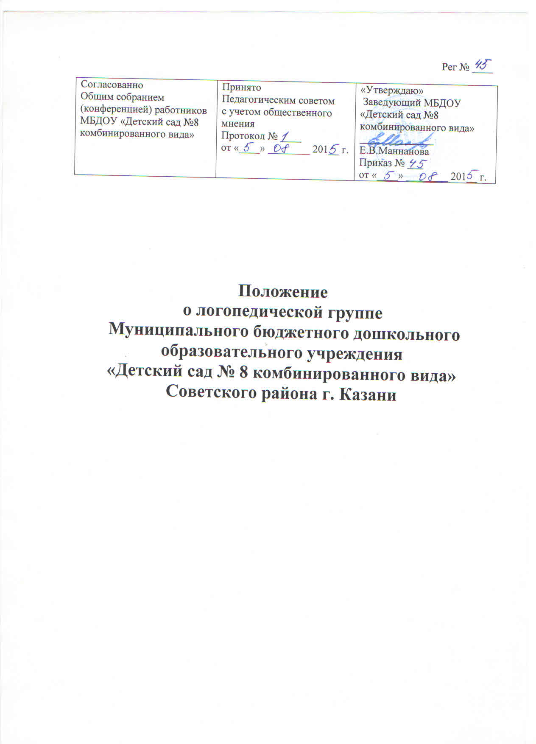
1. Общие положения
1.1. Настоящее положение регулирует деятельность логопедической группы в МБДОУ “Детский сад №8 комбинированного вида” Советского района г.Казани в соответствии с Федеральным законом «Об основных гарантиях прав ребенка в Российской Федерации» от 24.07.98г. №124-ФЗ;.
1.2. Настоящее положение определяет порядок организации деятельности логопедической группы дошкольного образовательного учреждения «Детский сад № 8 комбинированного вида » (далее МБДОУ) в соответствии с Законом РФ «Об образовании», на основании Инструктивного письма Министерства образования Российской Федерации от 14.02.2000 №2 «Об организации логопедического пункта общеобразовательного учреждения», Уставом МБДОУ.
1.3. Логопедическая группа создается в дошкольном образовательном учреждении – детском саду компенсирующего или комбинированного вида при наличии условий для функционирования с целью создания целостной системы, обеспечивающей оптимальные педагогические условия для коррекции нарушений в развитии речи детей (первичного характера), в освоении ими дошкольных образовательных программ и подготовки детей к успешному обучению в общеобразовательной школе.
1.4 Основные задачи логопедической группы МБДОУ:
– коррекция нарушений устной речи детей: формирование правильного произношения, развитие лексических и грамматических средств языка, навыков связной речи;
– своевременное предупреждение возникновения нарушений чтения и письма;
– коррекция недостатков эмоционально-личностного и социального развития;
– активизация познавательной деятельности детей;
– пропаганда логопедических знаний среди педагогов, родителей (законных представителей).
2. Организация логопедической работы
2.1. Логопедические группы в дошкольном образовательном учреждении открываются на основании приказа Управления образования и администрации города и комплектуются в соответствии с
2.2 Режим работы логопедических групп устанавливается Учредителем исходя из потребностей семьи и возможностей бюджетного финансирования и является следующим. Логопедические группы работают пятидневную неделю (выходные дни – суббота, воскресенье, праздничные дни)
Режим работы:
логопедических групп 7ч.00м.-17ч.30м.,
Длительность пребывания воспитанников составляет 10,5 часов.
2.3. В логопедическую группу зачисляются воспитанники, имеющие следующие нарушения в развитии речи:
- общее недоразвитие речи разных уровней (ОНР) при алалии, дизартрии, ринолалии;
- фонетико-фонематическое недоразвитие (ФФН);
- фонетическое недоразвитие (ФН);
- заикание.
2.4. Зачисление в логопедическую группу проводится с согласия родителей (законных представителей) на основании заявления и осуществляется на основе обследования речи воспитанников, которое проводится с 15 по 30 мая и с 1 по 15 сентября ежегодно. Обследованные воспитанники, имеющие нарушения речи, регистрируются в журнале регистрации детей, имеющих речевые недостатки.
2.5. В логопедическую группу дошкольного образовательного учреждения зачисляются, как правило, дети одного возраста и уровня речевого развития.
2.6. В логопедическую группу детей с общим недоразвитием речи принимаются дети с алалией, афазией, с дефектами речи, обусловленными нарушением строения и подвижности речевого аппарата (ринолалия, дизартрия), с пяти лет. Срок коррекционно-развивающей работы зависит от речевого нарушения (от1 до2 лет).
2.7.В логопедическую группу детей с фонетико-фонематическим недоразвитием речи принимаются дети с 5-6 -летнего возраста с ринолалией, дизартрией, дислалией. Срок коррекционно-развивающей работы один - два года.
2.8.Приему в логопедическую группу дошкольного образовательного учреждения не подлежат дети, имеющие:
- недоразвитие речи, обусловленное умственной отсталостью;
- деменции органического, шизофренического и эпилептического генеза;
- грубые нарушения зрения, слуха, двигательной сферы;
- нарушения общения в форме раннего детского аутизма;
- задержку психического развития;
- возрастные фонетические нарушения;
- заболевания, которые являются противопоказаниями для зачисления в дошкольные учреждения общего типа.
2.9.На каждого ребенка, зачисленного в логопедическую группу, учитель-логопед заполняет речевую карту.
2.10.Основной формой организации коррекционно-развивающей работы являются групповые (фронтальные), подгрупповые и индивидуальные логопедические занятия.
2.11. Групповые логопедические занятия проводятся в соответствии с программой обучения детей с нарушениями речи.
2.12. Подгрупповые и индивидуальные логопедические занятия, как правило, проводятся вне занятий, предусмотренных расписание занятий МБДОУ, с учетом режима работы образовательного учреждения и психофизических особенностей развития детей дошкольного возраста.
2.13. Периодичность подгрупповых и индивидуальных занятий определяется тяжестью нарушения речевого развития детей.
2.14. Индивидуальные занятия проводятся 2-3 раза в неделю:
- с детьми, имеющими общее недоразвитие речи;
- с детьми, имеющими дефекты речи, обусловленные нарушением строения и подвижности органов речевого аппарата (дизартрия, ринолалия).
По мере формирования произносительных навыков у детей, занятия с ними проводятся в подгруппе.
2.15. Подгрупповые занятия проводятся:
- с детьми, имеющими общее недоразвитие речи - не менее двух-трех раз в неделю;
- с детьми, имеющими фонетико-фонематическое недоразвитие речи не менее двух раз в неделю;
2.16. Продолжительность группового логопедического занятия:
- в старшей группе - 20-25 минут;
- в подготовительной к школе группе – 25-30 минут.
2.17. Продолжительность подгруппового занятия составляет 15-20 минут, продолжительность индивидуального – 10-15 минут с каждым ребенком.
2.18. Между групповыми занятиями допускаются перерывы в 10-15 минут, между индивидуальными и подгрупповыми занятиями - 5-10 минут.
2.19. Ежедневно, во второй половине дня, проводятся групповые занятия воспитателя по заданию учителя-логопеда.
2.20. Выпуск детей из логопедической группы осуществляется психолого-медико-педагогическим консилиумом образовательного учреждения после окончания срока коррекционно-логопедического обучения.
2.21. В случаях необходимости уточнения диагноза или продления срока логопедической работы дети с нарушениями речи, с согласия родителей (законных представителей), направляются учителем-логопедом в соответствующее лечебно-профилактическое учреждение для обследования врачами-специалистами (невропатологом, психиатром, отоларингологом, офтальмологом и др.) или в психолого-медико-педагогическую комиссию города.
2.22. Ответственность за обязательное посещение детьми занятий в логопедической группе несут родители (законные представители), учитель-логопед, воспитатель.
3. Руководство логопедической группой
3.1. Непосредственное руководство работой учителя-логопеда осуществляется администрацией дошкольного образовательного учреждения.
3.2. Заведующий МБДОУ:
- обеспечивает создание условий для проведения с детьми коррекционно-педагогической работы;
- подбирает в логопедическую группу постоянных воспитателей, имеющих высшее педагогическое образование, первую или высшую квалификационную категорию и опыт работы с детьми старшего дошкольного возраста.
3.3. Повышение уровня профессиональной квалификации, обмен опытом логопедической работы осуществляется на городском методическом объединении учителей-логопедов, на курсах повышения квалификации и др.
4. Права и обязанности учителя-логопеда
4.1. В штат МБДОУвводится должность учителя-логопеда .
4.2. Учителями-логопедами назначаются лица, имеющие высшее дефектологическое образование или высшее педагогическое образование с обязательным прохождением курсов переподготовки по специальности «логопедия».
4.3. Учитель-логопед назначается и увольняется в порядке, установленном законодательством Российской Федерации.
4.4. Учитель-логопед несет ответственность за организацию и своевременное выявление детей с первичной речевой патологией, оптимальное комплектование групп для занятий в логопедической группе, качество коррекционно-развивающего обучения детей с нарушениями речи.
4.5. Учитель-логопед оказывает консультативную помощь педагогам дошкольного образовательного учреждения и родителям (законным представителям) детей, дает рекомендации по закреплению навыков правильной речи в разных видах деятельности ребенка.
4.6. Учитель-логопед:
- обследует речь детей средней, старшей и подготовительной к школе групп дошкольного образовательного учреждения;
- обследует речь детей младшей группы по представлению воспитателей или родителей (законных представителей) ребенка;
- комплектует группы детей для занятий в логопедической группе;
- проводит регулярные занятия с детьми по исправлению различных нарушений речи, осуществляет в ходе логопедических занятий профилактическую работу по предупреждению нарушений чтения и письма;
- готовит документы для обследования детей в психолого-медико-педагогической консультации с целью определения в специальные группы;
- осуществляет взаимодействие с педагогами по вопросам освоения детьми программы дошкольного образовательного учреждения;
- представляет администрации дошкольного образовательного учреждения и методисту-логопеду ежегодный отчет, содержащий сведения о количестве детей с нарушениями речи в МБДОУ и результатах коррекционно-развивающей работы;
- поддерживает связь с учителями-логопедами дошкольных образовательных учреждений, с учителями-логопедами и учителями начальных классов общеобразовательных учреждений, с педагогами специальных (коррекционных) образовательных учреждений для обучающихся, воспитанников с отклонениями в развитии, с логопедами и врачами-специалистами детских поликлиник и психолого-медико-педагогических консультаций;
- информирует педагогический коллектив МБДОУ о задачах, содержании, работы логопедического пункта;
- ведет разъяснительную и просветительскую работу среди педагогов, родителей (законных представителей) детей, выступая с сообщениями о задачах и специфике логопедической работы по преодолению нарушений речи;
- участвует в работе районного и городского методических объединений учителей-логопедов;
- повышает свою профессиональную квалификацию и аттестуется согласно действующим нормативным документам.
4.7. Учитель-логопед МБДОУ пользуется всеми льготами и преимуществами (продолжительность очередного отпуска, порядок пенсионного обеспечения, доплаты), предусмотренными законодательством Российской Федерации.
4.8. Продолжительность рабочего времени (норма часов работы за ставку заработной платы) учителя-логопеда, работающего в логопедической группе, установлена в 20 астрономических часов педагогической работы в неделю (18 часов работы с детьми, имеющими нарушения речи и 2 часа для консультативной работы).
4.9. Учитель-логопед ведёт документацию:
- годовой план;
- журнал регистрации детей, имеющих речевые недостатки;
- перспективный план работы с детьми, имеющими ОНР и ФФН;
- расписание занятий;
- журнал посещаемости;
- журнал учета детей, зачисленных на логопедическую группу;
- речевые карты;
- индивидуальные тетради для занятий с детьми;
- отчет логопеда за год.

